Мастер-класс для учителей-логопедов
компенсирующих групп ДОУ
Тема: Формирование операций анализа предложения на основе
наглядно-графических схем у детей с ОНР.

Конспект
Непосредственной образовательной деятельности
в подготовительной логопедической группе
«Зимняя карусель».

Цели:
- продолжать работу над формированием и коррекцией связной речи, построением предложений по схемам
- обобщить умения детей составлять схемы предложений
- развитие творчества, фантазии, мышления
- воспитывать умение выслушивать ответы других.
Оборудование: сюжетные картины : зима, лето, картинка «кормушка», «Зимние забавы», схемы предложений, схемы предлогов В, НА, С. Карточки с предлогами В, НА, С, и союзом А. Магнитофон, музыкальные записи
ХОД.
- Орг момент.
Ребята посмотрите у нас сегодня с вами необычное занятие: у нас с вами сегодня много гостей, давайте с ними поздороваемся.
Здравствуйте, дети!
Ко мне подойдите,
на наших гостей теперь посмотрите
Слово волшебное им подарите.
А теперь все глазки смотрят на меня и ушки внимательно слушают задания.
Д/и «Снежный ком»
Какое у нас с вами сейчас время года? – Зима
Давайте будем передавать друг другу снежный ком и говорить только зимние слова.
Молодцы! Все назвали правильные слова. Занимайте свои места.
- Осн часть
- Сегодня я вам предлагаю поиграть в игру «Зимняя карусель», которую для нас с вами прислала Зимушка –зима, она волшебница и будет из-за окошка за нами смотреть. Зимушка –зима приготовила для нас вами много интересных и трудных заданий о зиме. Мы с вами повторим все, что мы знаем об этом времени года. Давай - те выберем первое задание.
Рассматриваем карусель. На каждом секторе – свое задание которое приготовила Зимушка –зима.
Сейчас мы по очереди будем крутить карусель и выбирать задание.
Дети по очереди крутят юлу = карусель и выполняют то задание, на котором останавливается стрелка.
«Карусель».
Завертелась вьюга, словно карусель.
Медленно сначала, а потом быстрей.
Ничего не видно, все белым-бело.
Наконец-то стихло, землю замело.

Крутим карусель- выбираем задание.
Задание 1. Составление предложений о зиме с включением нескольких определений и объединение их в рассказ.
Наступила зима. – Наступила холодная, снежная, морозная зима.
Земля покрылась снегом. – Земля покрылась ровным, белым, чистым, пушистым снегом.
На ладошку упала снежинка.- На ладошку упала маленькая, резная, снежинка
Дети слепили снеговика. – Дети слепили большого забавного снеговика.
Реки покрыты льдом. – Реки покрыты гладким, прозрачным, блестящим толстым льдом.

Логопед от имени Зимы читает простые предложения и выкладывает схему простого предложения, детям предлагается составить большие, красивые предложения, добавив слова-признаки и изменив схему.

.

Задание 2. Составление предложений по картине «Зимние забавы» с использованием предлогов На, В, С и без них.
Дети очень любят зиму. Зима приготовила для вас свои забавы и развлечения
Расскажите о зимних забавах – составьте предложения с предлогами В, На, С или без них и сложите схемы этих предложений..

Зимой дети катаются На санках, ледянках, снегокатах, лыжах, коньках.
Зимой дети катаются С горки.
Зимой дети играют В снежки, хоккей
Зимой дети лепят снеговика, крепость.

Задание 3.
Д/и «Скажи наоборот» - со снежным комом. (динамическая пауза).

День — утро — восход —
зима — добро — друг —
жара — правда — радость —
вдох — юг — польза —
грязь —

Вы правильно сказали зима, а наоборот лето.
Давайте с вами сравним зиму и лето, используя схемы с соединительным словом (союзом) А.

Детям предлагаются 2 картинки : Зима и лето, между которыми союз Аи схема составления рассказа о времени года

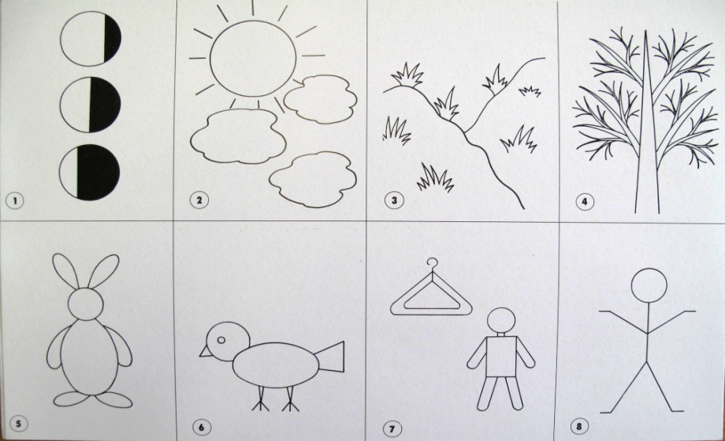

Где : 1 – продолжительность дня и ночи
2 – характерное состояние неба
3 – изменения которые происходят на земле ( покров –снег, молодая трава, ручьи,
цветы, опавшие листья, сухая трава; температура – холодно, тепло)
4 – изменения, которые происходят в растительном мире (деревья – спят,
выбрасывают почки и цветут, дают плоды, сбрасывают листья; трава – спит,
прорастает, появляются первые цветы, появляются ягоды, созревают колосья, сохнет)
5 - поведение животных ( спят или нет, просыпаются, рождают детенышей, засыпают
или нет)
6 – Поведение птиц ( улетают в теплые края или остаются дома, возвращаются из
теплых краев, выводят птенцов)
7 – какую одежду носит человек
8 – игры и развлечения детей в это время года.

Составление сложного предложения с союзом А по паре сюжетных картинок и упрощенной схеме. В этом упражнении логопед предлагает изображение зимы и лета, между картинками остается символ, изображающий противительный союз А, другие прямоугольники убираются, чтобы не сковывать словесный объем детских предложений.

А
.

Зимой холодно. А летом тепло.
Зимой небо низкое, хмурое, а летом высокое ясное.
Зимой ночи длинный, а летом короткие.
Зимой дни короткие , а летом длинные.
Зимой люди надевают шубы , шапки, варежки, валенки, а летом люди носят футболки, кепки, шорты, босоножки.
Зимой дети катаются на санках, а летом загорают, купаются
Зимой ветер холодный северный, а летом теплый южный
Зимой идет снег, а летом светит солнце или идет дождь.
Зимой все деревья стоят голые, а летом на деревьях зеленые листья
Зимой дети лепят снеговика, а летом…
Зимой растут сугробы а летом …

Молодцы! и с этим заданием справились.

Задание 4. ФКМ.
Педагог предлагает детям под музыку потанцевать, полетать, как снежинки.
Не забыть при этом, какие снежинки, прислушиваться к музыке и словам. Попытаться передать образ легкой, хрупкой, красивой снежинки под любую вальсовую музыку.

Тихо падают снежинки,
Легкий ветер гонит их.
То построит в хороводы,
То, как в вальсе, закружит.

Ветер стих, снежинки плавно
Ниже опускаются.
Собрались в комок пушистый,
На ветру качаются.

Лишь земли коснулась вата,
И снежинки разлетелись.
По замерзшему асфальту
Закружил, понес их ветер.

Кувыркаются снежинки,
Поворачивают спинки,
Веселятся и резвятся,
Землю всю покрыть стремятся.

Задание 5.
А зима приготовила следующее задание .
Глядя на картинку, составьте предложения по схемам и опорным словам.
Картинка «Кормушка».

Предложение – одно или несколько слов содержащих законченную мысль. Поэтому в конце предложения мы ставим точку или другие знаки (!, ?), а вначале предложения пишем большую букву – (Уголок). В предложении все слова пишутся отдельно друг от друга.

Схемы:

.

.
В

В
.

НА
.

.
ЗА

НА
.
Примеры предложений:
Наступила холодная зима.
Дети пошли гулять.
Дети пришли в парк ( в сад, в сквер, в лес)
Птицы сидят на ветках (на кормушке).
Снег лежит на елке, на ветках, на земле.
Дети спрятались за елкой ( за деревом)
Ребята смотрят за птицами.
На кормушке много зимующих птиц.
На кормушку слетелись голодные птицы.
На ветке сидит голодный воробей.

Задание 6.
Зима очень любит получать письма. Давайте мы с вами тоже напишем ей письмо. Зимушка нам все предложения зашифровывала, и мы тоже ей отправим зашифрованное письмо, она волшебница и может решить любую загадку.

Предложение – одно или несколько слов содержащих законченную мысль. Поэтому в конце предложения мы ставим точку или другие знаки (!, ?), а вначале предложения пишем большую букву – (Уголок). В предложении все слова пишутся отдельно друг от друга.

ПИСЬМО.

Тихо падают снежинки.
Веселится детвора.
На площадке строят крепость.
Хороша наша зима!

Дети зарисовывают схемы предложений на отдельных листочках, а один ребенок у доски.
Проверяем запись.

ИТОГ Занятия.
Вы сегодня составили много красивых больших предложений о зиме, ее приметах, сравнили зиму и лето и даже написали письмо для зимы.
А зима наблюдая, за нами из-за окна, оставила вам угощение (детям предлагается сладкое угощение – зефир)

